El conjunto de ejercicios/enigmas que planteo tiene una estructura lineal: un ejercicio da paso al siguiente. Por un lado es simple, por otro es fácilmente encajable en ejercicios de escape mayores (cajas – salas – etc.).
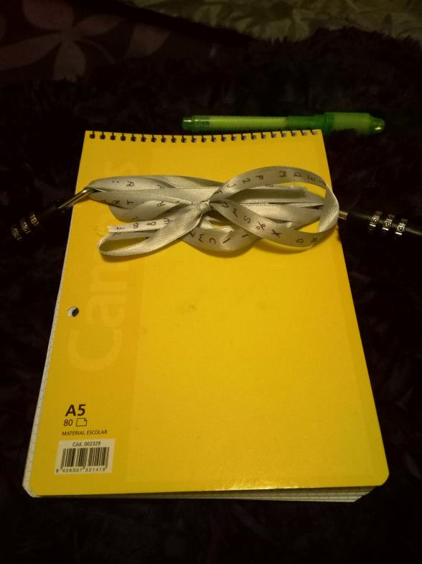
Los ejercicios planteados están pensados como repaso de tres hitos de todo el curso de Matemáticas de 2ºESO: proporcionalidad inversa, ecuación de segundo grado, media aritmética. Deben resolverse en ese orden.
A los participantes se les entrega simple y directamente el cuaderno, con los candados cerrados, la cinta de escítala atada haciendo un lazo entre ellos, y el bolígrafo-linterna enganchado a la espiral del cuaderno, todo formando un único conjunto.
La cinta tiene caracteres sólo por una cara, con lo cual será patente que encierra un mensaje para cuya lectura hace falta desatarla. Los caracteres incluyen las mayúsculas latinas y algunas minúsculas griegas y letras de otros alfabetos, números, signos matemáticos y de puntuación, flechas y espacios. En medio de este guirigay de signos, cuando se hace lo más elemental, que es examinar la cinta de principio a fin, se lee 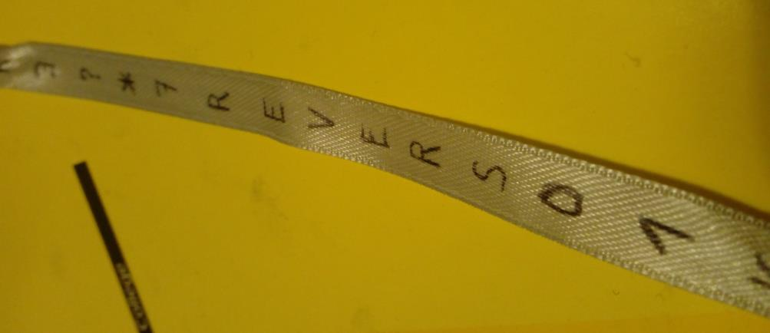directamente una pista sobre cómo encontrar el primer ejercicio. Lo explícito de esta pista permite adecuar el tiempo de la actividad al tiempo disponible y a la “capacidad detectivesca” de los participantes. En mi caso está escrito “R E V E R S O”, pero podría figurar algo más explícito como “E S C Í T A L A”, especialmente en el caso de que se quiera combinar el ejercicio de las Matemáticas con la búsqueda de información en la red.
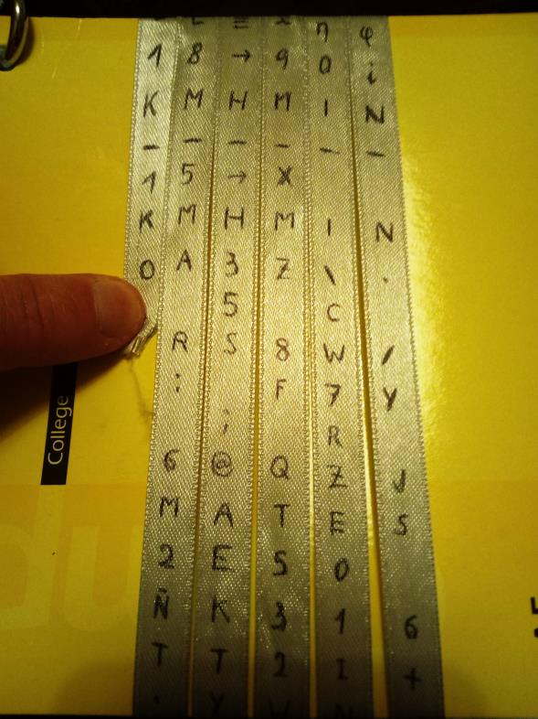
Una vez enrollada la cinta, una serie de guiones que deberían coincidir en una misma horizontal ayudan a ajustar la correcta disposición del mensaje, y se puede leer lo siguiente:

1 | 8 |  | 9 | 0
K | M | H | M | I | N
1 | 5 |  | X
K | M | H | M | I | N

Debería llamarles la atención lo suficiente como para que identificaran una regla de 3, herramienta con la que están muy familiarizados, pero para hallar la solución correcta necesitan darse cuenta de que entre velocidad (km/h) y tiempo (min) la relación no es de proporcionalidad directa, que es más intuitiva y están acostumbrados a tratar desde Primaria, sino inversa, que se introduce en ese curso.
La solución es 108 min, número de tres cifras con la que se abre el candado derecho. Una vez retirado, se puede leer el mensaje “EL ENIGMA ESTÁ EN LA ESQUINA” rodeado de flechas que apuntan en todas direcciones.
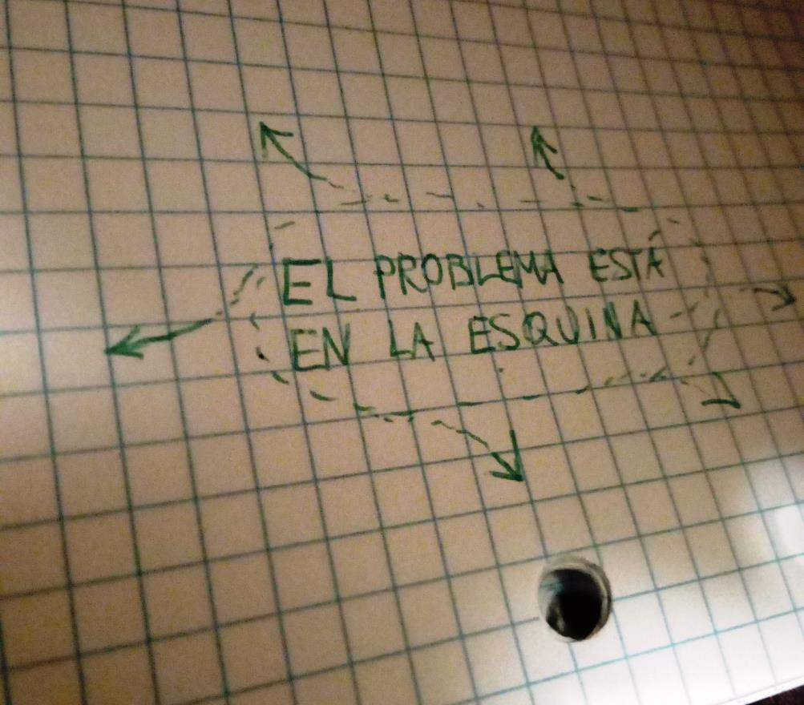
Ahora bien, una de las esquinas está ya ocupada por el mensaje anterior. Otra se mantiene tapada por el otro candado. Las otras dos las podían ver ya antes de abrir el primer candado, ya que se pueden doblar las tapas de la libreta, pero ni antes ni ahora se puede leer nada en ellas.
A estas alturas seguramente los participantes menos interesados por las Matemáticas habrán descubierto la linterna e incluso llevarán un rato jugando con ella. Si no han descubierto la relación entre lo que el bolígrafo escribe y lo que la linterna revela, tenemos otro punto en que regular el tiempo dándoles pistas.
Pues bien, en una de las esquinas está escrito con tinta invisible
“EN LA OTRA ESQUINA ↑↑”,
por si acuden a ella primero, y en la otra, el segundo ejercicio:
$x²-8x=33$,
ecuación de 2º grado cuyas soluciones, -3 y 11, colocadas en orden, dan el código 311 que abre el segundo candado.
En esa esquina figura directamente el tercer ejercicio, si bien sólo se puede leer:

1ª | 2ª | 3ª
6,18 | 7,75 | 7,13

Si lo identifican correctamente como un conjunto de notas (cosa que deberían hacer más intuitivamente en caso de efectivamente realizarse la prueba a finales de curso), probablemente se les ocurra hacer la media, que sería 7,02, con lo que el cuaderno quedaría resuelto; o que, si como dije al principio, se quiere insertar en un enigma mayor, permite utilizar el 702 como código para otro candado, etc.
